KLASA 5 b
LEKCJA NR 1,2,3,4.
TEMAT : Ćwiczenia ogólnorozwojowe – sprawdzamy siebie.

INSTRUKCJA
Ćwiczymy 4 dni w tygodniu choć zachęcam do codziennej aktywności. Wiemy wszyscy ,jak ważna jest odpowiednia dawka ruchu w waszym wieku. Proszę o uzupełnienie tabeli ,ponieważ będzie wystawiona z tego ocena. Uzupełnioną tabelę wysyłajcie na moją pocztę.a.szafnicka5@o2.pl
- 5-7 minut rozgrzewki ogólnorozwojowej, którą na pewno potraficie przeprowadzić. Dodatkowo po zakończeniu „lekcji” wykonajcie 10 minut ćwiczeń na kręgosłup z zastosowaniem ćwiczeń Jogi .Spędzacie dużo czasu przed komputerem. Ćwiczenia powinny przynieść ukojenie dla waszego kręgosłupa.
Przykładowa rozgrzewka : - bieg w miejscu 2 min.
- krążenia naprzemiennie krążenia ramion 10 razy w przód i w tył
- skip A i C po 10s.
- skrętoskłony 10razy
- stajemy w rozkroku i skłon tułowia 5 razy
- w staniu przyciąganie kolana do pośladka po 2 razy na nogę
- w podskokach jednoczesne krążenia ramion po 5 razy w przód i w tył
1.pompki z podparciem -filmik instruktażowy - https://www.youtube.com/watch?v=zmUUtLyIri0 wpisujemy ilość powtórzeń wykonanych przez 20s. i ile wykonaliście serii
2.brzuszki -filmik instruktażowy- https://www.youtube.com/watch?v=iYu4bVkpUM0&list=RDCMUCN8E2j3sr6uPELCSbN_Lo7w&start_radio=1&t=13 wpisujemy ilość powtórzeń wykonanych przez 20s. i ile wykonaliście serii
3.plank-filmik instruktażowy -https://www.youtube.com/watch?v=YTOOLtSuMRc. Wpisujemy ile czasu wytrzymałam w tej pozycji.
4.wykroki -filmik instruktażowy -https://www.youtube.com/watch?v=kG4dL2jkdaE. wpisujemy ilość powtórzeń wykonanych przez 20s. i ile wykonaliście serii
5 . GIBKOŚĆ
Stań w pozycji na baczność, nie zginając nóg w kolanach wykonaj ruchem ciągłym powolny skłon w przód. I tak próbujemy wykonać to ćwiczenie :
- chwyć oburącz za kostki
b)palcami obu rąk dotknij palców stóp
c) palcami obu rąk dotknij podłoża
d)wszystkimi palcami obu rąk dotknij podłoża
e)dotknij dłońmi podłoża
f)dotknij głową kolan
wpisujecie w tabelkę literę do którego momentu udało Wam się wykonać zadanie
6. przysiad -. https://www.youtube.com/watch?v=AWNMe94Ya2I wpisujemy ilość powtórzeń wykonanych przez 20s. i ile wykonaliście serii
7.rozciąganie- https://www.youtube.com/watch?v=zn9M1BADSpw lub https://www.youtube.com/watch?v=TeLIWjwN_8k wybierzcie sobie dowolne ćwiczenia rozciągające
Przed ćwiczeniami zapoznajcie się(przypomnijcie sobie)jak prawidłowo wykonywać poszczególne ćwiczenia. Przygotujcie bezpieczne miejsce do ćwiczeń .Ćwiczenia wykonujcie pod opieką osoby dorosłej.

Karta aktywności fizycznej ucznia

TYDZIEŃ I-22.04.,23.04,24.04,27.04.2020
Ćwiczenie | 1.Pompki z podparciem  ilosć powtórzeń i serii | 2.Brzuszki  ilość powtórzeń i serii | 3.Podpór na przedramionach–„deska”  ilość serii/czas | 4.Wykroki  ilość powtórzeń i serii | 5.Gibkość  litera | 6.przysiad  Ilość powtórzeń i serii | Rozgrzewka 10min.
Na zakończenie 5 min. rozciagania
(zdrowy kręgosłup)
……………………………………………..  Imię i nazwisko  Klasa………….  Waga…………  Wzrost……… | 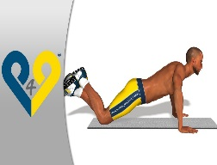 | 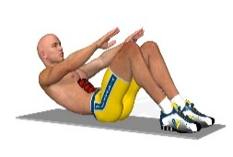 |  | 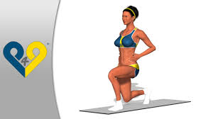 | 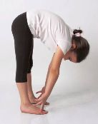 | 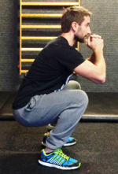 | Zaznaczamy X w dniu ćwiczenia jeśli wykonaliśmy Rozgrze-wkę
Poniedziałek

Wtorek

Środa

Czwartek

Piątek

Dodatkowa aktywność fizyczna
opisz krótko jaka?

